|  |  |  |
| --- | --- | --- |
|  |  |  |

**T.C.**

**CUMHURİYET ÜNİVERSİTESİ**

**MÜHENDİSLİK FAKÜLTESİ**

**BİLGİSAYAR MÜHENDİSLİĞİ BÖLÜMÜ**

|  |  |  |
| --- | --- | --- |
|  | **Online Fuar Yazılım Sistemi**    **ERHAN BİLGİN**  **LİSANS BİTİRME PROJESİ** |  |

**06-2018**

**SİVAS**

**TEZ BİLDİRİMİ**

Bu tezdeki bütün bilgilerin etik davranış ve akademik kurallar çerçevesinde elde edildiğini ve tez yazım kurallarına uygun olarak hazırlanan bu çalışmada bana ait olmayan her türlü ifade ve bilginin kaynağına eksiksiz atıf yapıldığını bildiririm.

ERHAN BİLGİN

Tarih:04.06.2018

# 

ÖZET

**Online Fuar Yazılım Sistemi**

**ERHAN BİLGİN**

**Danışman: Arş. Gör. Dr. EMRE ÜNSAL**

**Jüri**

**Arş. Gör. Dr. EMRE ÜNSAL**

**Yrd. Doç. Dr. HİDAYET TAKÇI**

**Arş. Gör. ABDULKADİR ŞEKER**

Online Fuar Yazılım Sistemi ülkemizde düzenlenen fuar organizasyonları katılımcıları, ziyaretçileri, organizatörleri ve basın mensupları için fuarın daha verimli olması açısından ihtiyaç duyduğu hizmetlerin tek bir çatı altında toplayan bir sistem geliştirmektir. Sistemi kapsayan kullanıcı rolleri fuar organizatörleri, katılımcılar, ziyaretçiler ve basın mensuplarıdır.

**Anahtar Kelimeler:** Fuar, online, otomasyon, B2B(Firmadan firmaya), E-ticaret

İÇİNDEKİLER

ÖZET iv

İÇİNDEKİLER v

SİMGELER VE KISALTMALAR vi

1. GİRİŞ 1

1.1. Online Fuar Yazılım Sistemi İçin Zaman Yönetimi 1

2. KAYNAK ARAŞTIRMASI 2

2.1. Fuar sistem 2

2.2. Gelişim Soft 2

2.2. Tüyap 3

3. MATERYAL VE YÖNTEM 4

3.1. Veritabanı 4

3.2. Back-end 4

3.3. Front-end 4

4. ARAŞTIRMA SONUÇLARI VE TARTIŞMA 4

4.1. Katılımcıların Alan Seçimi 4

4.2. Katılımcıların Hizmet Seçimi 5

4.3. Ziyaretçiler, Katılımcılar ve Basın QR Code Sistemi 5

5. SONUÇLAR VE ÖNERİLER 6

5.1 Sonuçlar 6

KAYNAKLAR 21

SİMGELER VE KISALTMALAR

**Simgeler**

Herhangi bir simge kullanılmamıştır.

**Kısaltmalar**

B2B : Business to Business

STS : Spring Tool Suite

Pgadmin : Postgresql admin

MVC : Model-View-Controller

QR Code : Quick Response Code(Çabuk tepki kodu)

# 1. GİRİŞ

Ülkemizde her yıl yüzden fazla fuar düzenlenmektedir. Düzenlenen fuarların yönetimi oldukça zordur her yönüyle katılımcı ve ziyaretçilerin fuardan en yüksek verimi almaları için herşey düşünülmelidir. Katılımcıların kendilerine en uygun standı seçmesi ve alacağı hizmetleri belirlemesi, ziyaretçilerin fuarda ziyaret edeceği firmaların konumlarını önceden bilmesi, fuar başlamadan önce birbirleriyle iletşim halinde olmaları gibi daha nice özelliklerin bulunduğu web tabanlı bir sistem tasarlanmak istenmektedir.

## Online Fuar Yazılım Sistemi İçin Zaman Yönetimi

Online Fuar Yazılım Sistemi için düzenlenen zaman çizelgesi şekil 1.1 deki gibidir. Ekim ile Ocak arasında gerekli araştırmalar bitirilmiş olup sistemin mimari yapısı oluşturulduktan kodlaması aşamasına geçilmiştir. Temel öncelik benzer sistemlerin araştırılması ve bu sistemlerin zayıf yönlerinin belirlenmesidir. Daha sonradan belirlenen bu zayıf yönleri ele alarak çözümler üretmektir. Son olarak üretilen çözümlerin yapım aşamasına geçilmesi ve test edilmesidir.

|  |  |  |  |  |  |  |  |  |  |
| --- | --- | --- | --- | --- | --- | --- | --- | --- | --- |
|  | Eki | Kas | Ara | Oca | Şub | Mar | Nis | May | Haz |
| Benzer sistemlerin araştırılması | X |  |  |  |  |  |  |  |  |
| Veritabanı hazırlama/düzenleme |  | X | X | X |  |  |  |  |  |
| Tasarım hazırlama/düzenleme |  |  | X | X | X | X | X |  |  |
| Kodlanma hazırlama/düzenleme |  |  | X | X | X | X | X | X | X |
| Test işlemleri |  |  |  |  |  |  | X | X | X |

**Şekil 1.1:** Online Fuar Yazılım Sistemi zaman çizelgesi

# 2. KAYNAK ARAŞTIRMASI

Kaynak araştırması olarak ülkemizde faaliyet gösteren fuar organizasyon sistemleri incelenmiştir. Aşağıdaki başlıklarda incelenen firmaları görebilirsiniz. Genel olarak 3 şirketten bahsedeceğim diğer firmalar bu firmalara benzer hizmetler vermektedir.

## 2.1. Fuar sistem

[www.fuarsistem.com](http://www.fuarsistem.com) firması kurdukları sistem daha çok donanımsal alt yapıya önem vermişlerdir. Bilgisayar yazılım sistemleri local olarak çalışmaktadır.

Fuar organizatörleri için verdikleri hizmetler şunlardır ;

* Turnike kiralama
* Yaka kartı sistemi
* Bilgisayar sistemleri kiralama
* Kiosk kiralama
* Barkod okuyucu kiralama

## 2.2. Gelişim Soft

Gelişim soft firması fuar organizasyon için b2b sistemi, katılımcılar ile ziyaretçilerin fuar organizasyon zamanında randevulaşmalarına olanak sağlayan bir yazılımdır.

Katılım sağlayan firmalar ile sisteme kayıt olan ziyaretçiler arasında iletişim ve randevulaşmayı sağlayan bir web yazılımıdır.

Sistemin genel özellikleri

* B2B arama
  + Firmaların birbirleri arasında arama yapıp iletişime geçmesidir.
* B2B bağlantılarım
  + Katılımcı ve ziyaretçi firmaların randevulaşmak için birbirlerine istek gönderilmesi ve gönderilen isteğin karşı tarafın kabul edebildiği bir iletişim modülü vardır.

## 2.2. Tüyap

Tüyap şirketi ülkemizdeki en iyi organizatör firmlardan birisidir. Birden fazla fuarı tek bir çatı altında toplama ve yönetmeyi sağlayan bir web yazılımı vardır.

Verdiği temel hizmetler şunlardır ;

Fuar organizatörleri için verdiği hizmetler

* Düzenlenen fuarın reklam ve tanıtımı yapılması
* Fuara özel web sitesi hazırlanması
* Fuar içi donanımsal alt yapıyı hazırlama
* Fuar kapsamında hangi konular ele alınacak onların belirlenmesi
* Fuar için e-broşür hazırlanması
* Fuar yerleşim planı çizilmesi veya kroki halinde gösterilmesi vb.

Fuar katılımcıları için verdiği hizmetler

* Katılımcıları düzenlenen fuar hakkında bilgilendirme
* Katılımcıların stant kiralamasına yardımcı olması için form düzenlenmesi
* Katılımcıların fuar ekibi ile iletişime geçebilmesi
* Katılımcılar için e-bülten aboneliği vb.

Fuar ziyaretçileri için verdiği hizmetler

* Ziyaretçilerin fuar hakkında bilgilendirme
* Ziyaretçiler için ulaşım problemlerini giderme
* E-davetiye işlemleri vb.

# 3. MATERYAL VE YÖNTEM

Online Fuar Yazılım Sisteminde kullanılacak materyaller ve yöntemler bir web yazılım sistemi olduğundan güncel ve en çok tercih edilen materyal ve yöntemler kullanılmıştır.

## 3.1. Veritabanı

Database için kullanacağım metaryal MSSQL dir. MSSQL seçilmesinin sebebi başta bir Microsoft ürünü olmasıdır olarak kullanıma sunulması ve uygulamada gün geçtikçe artan veri miktarına karşılık veriye ulaşım hızı ve kolay yönetim sebebi ile MSSQL veritabanı sunucusu seçilmiştir. Veritabanını yönetmek için Microsoft SQL Server Management Studio 17 programı kullanılmıştır

## 3.2. Back-end

Veritabanı sunucusu ve Front-end ile iletişim kurabilmek için seçilen materyal ASP.NET MVC 4 tabanlı bu framework seçilmesinin ana sebeplerinden biri kullanıcıya ASP.NET MVC yapısını kullanılarak bu projenin back-end tarafı hayata geçirilecektir. ASP.NET MVC ile uygulama geliştirmek için Visual Studio 2017 idesi kullanılmıştır.

## 3.3. Front-end

Front-end olarak ASP.NET MVC nin tool u olan razor seçilmiştir. Razor ile ASP.NET MVC den alınan model rahatlıkla Front-end tarafında işlenilebilmektir. Ayrıca sistemin bazı noktalarında ajax kullanılması düşünülmektedir. Css framework ü olan Bootstrap framework de kullanılacaktır.

4. ARAŞTIRMA SONUÇLARI VE TARTIŞMA

Elde edilen araştırma çercevesinde bazı sonuçlar ele alınmıştır.

4.1. Katılımcıların Alan Seçimi

Araştırmalar sonucundan fuar organizasyon sistemlerinin katılımcılar için kroki üzerinde stand alanı seçimi gibi bir modül bulunmamaktadır.

4.2. Katılımcıların Hizmet Seçimi

Katılımcılar kiraladıkları stand anlarının verdiği hizmetleri sistem üzerinden görememekte ve satın alamamaktadır.

4.3. Ziyaretçiler, Katılımcılar ve Basın QR Code Sistemi

Sisteme kayıt olan kullanıcılar için mail yoluyla herhangi bir qr code gönderme işlemi yapılmamaktadır. QR code lar fuar alanında verilip turnikeler den geçiş sağlanmaktadır. Bu gibi bir durum fazladan vakit , insan kalabalığına ve kargaşaya yol açabilir.

5. SONUÇLAR VE ÖNERİLER

## 5.1 Sonuçlar

Ara raporun sonucu olarak ASP.NET MVC yapısı hazırlanmış olup veritabanı sunucusu MSSQL yüklenmiştir ve gerekli ayarlamalar yapılmıştır.

Veritabanı Tablolarımız temel olarak bunlardır ;

* İl
* İlce
* Mahalle
* Semtler
* Tbl_amac
* Tbl_calisanlar
* Tbl_departman
* Tbl_faaliyetalani
* Tbl_falliyetturu
* Tbl_firmafaaliyetalani
* Tbl_firmafaaliyetturu
* Tbl_firmafuarlar
* Tbl_firmalar
* Tbl_fuar
* Tbl_fuarbasinbulteni
* Tbl_fuarkapsamalani
* Tbl_fuarkapsamturu
* Tbl_fuarresimler
* Tbl_fuarziyaretci
* Tbl_katilimciprofil
* Tbl_katlimciziyaret
* Tbl_kisiselbilgi
* Tbl_kullanici
* Tbl_pozisyon
* Tbl_ziyaretciprofil

İl ilce semt mahalle olarak güncel veriler ptt nin yayımlandığı database verileri kullanılıyor.

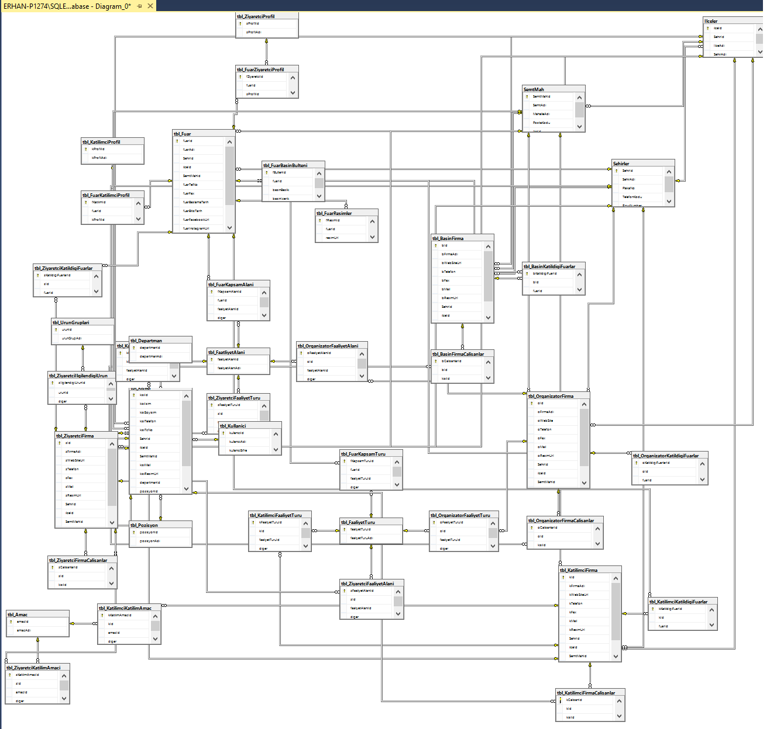

**Şekil 1.2:** Database Er Diyagram

Fuar projesinin şuanki güncel database diyagramı şekil 1.2 deki gibidir.

ASP.NET projesi MVC yapısına uygun olarak hazırlanmıştır.

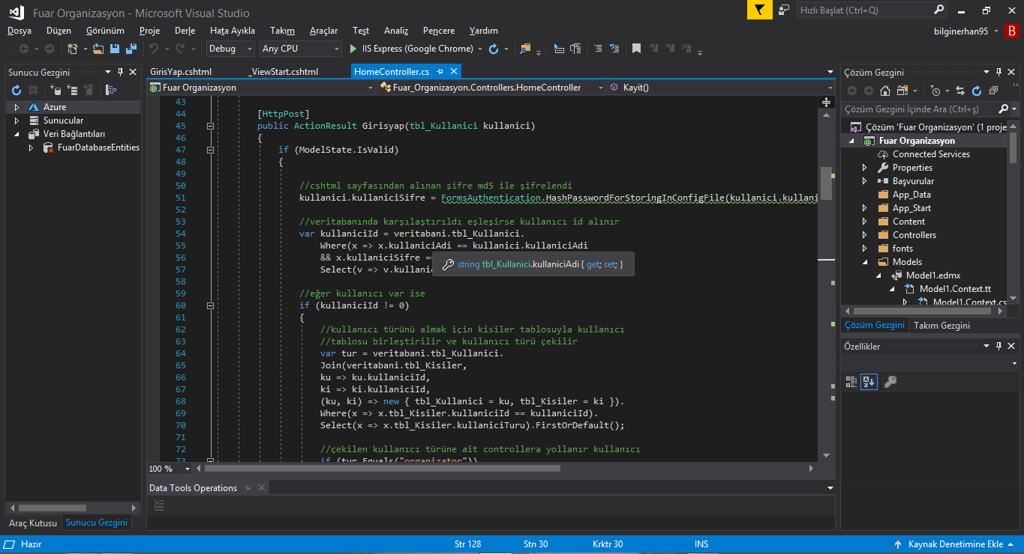

**Şekil 1.3 :** Visual Studio 2017 çalışma ortamı

Tüm kodlama aşamaları Şekil1.2 de gösterilen Visual Studio 2017 isimle ide de yapılmaktadır.

Projenin back-end kısmı 6 parçaya ayrılmıştır;

* BasinController olarak isimlerndirilen kontrol yapısı basın rolündeki kişilerin yönetildiği Controller modelidir.
* HomeController tüm userların veya user olmayan ortak olarak işlendiği bölümdür.
* KatilimciController fuarlara katılımcı olarak kayıt yaptıran kişilerin yönetildiği kontrol yapısıdır.
* OrganizatorController fuar sistemine organizatör firma olarak kayıt yaptıran kişilerin yönetildiği kontrol yapısıdır.
* YonetimController fuar sistemine yönetici olarak kayıt yaptıran kişilerin yönetildiği kontrol yapısıdır.
* ZiyaretciController fuar sistemine ziyaretçi rolünde kayıt yaptıranların kişilerin yönetildiği kontrol yapısıdır.

Projenin Front-end kısmı da her kullanıcı türü için ayrı bir view tanımlanmıştır. Ortak kullanımlar için shared klasörü kullanılmıştır şekil 1.3 de gösterilmektedir.

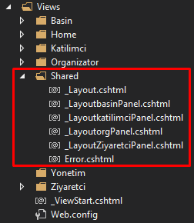

**Şekil 1.4 :** Projenin Front-end kısmındaki geliştirmeler.

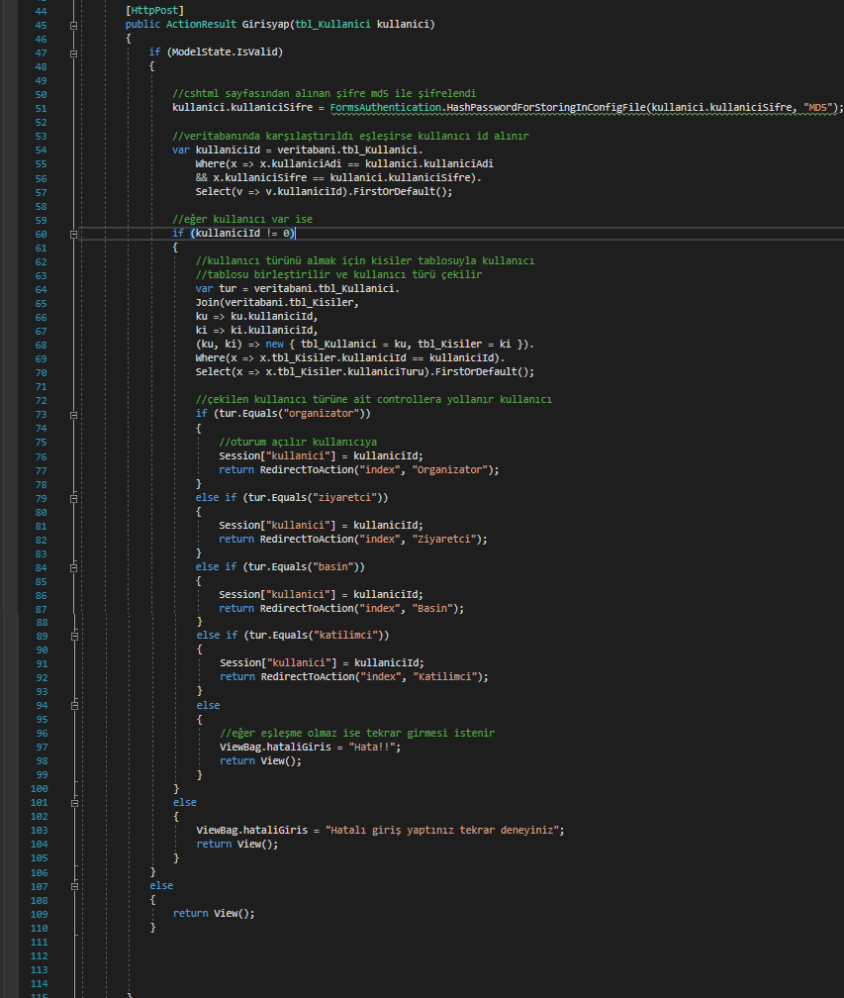

**Şekil 1.5 :** MainController login işlemleri

Örnek olarak bir kullanıcının sisteme login olabilmesi için yazılan kodlar şekil 1.4 de görülmektedir. Burada kullanıcı siteadresi.com/ Home/GirisYap şeklinde bir istekte bulunduğunda get methodu içerisindeki fonksiyon çalışır. Mvc yapısında bulunan model tanımlanır.

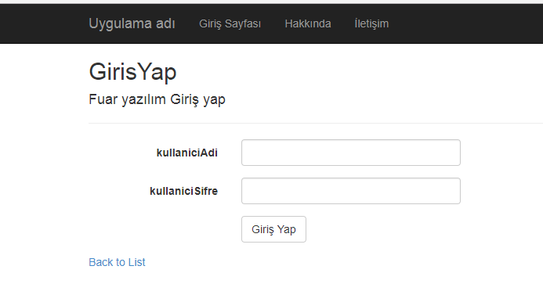

**Şekil 1.6 :** Kullanıcı giriş sayfası

Kullanıcı şekil 1.5 deki resimdeki alanlara kullanıcı adı ve şifresi ni yazdıktan sonra giriş yap dediğinde Şekil 1.5 deki post mappingde bulunan fonksiyonunu çalıştrırır. Fonksiyonda alınan kullanıcı adı ve şifre yi veritabanında karşılaştırmadan önce md5 olarak şifreleyerek karşılaştırılır şifreler veritabanında md5 şifreli halleri tutulur. Kullanıcı mail ve şifresi veritanında eşleşirse kullanıcı admin/anasayfa sayfasına yollanır herhangi bir hata ile karşılaşılırsa anasayfaya yönlendirilir. Bu tarzda get post mapping olayları kullanılarak veritabanı işlemleri yapılılır.

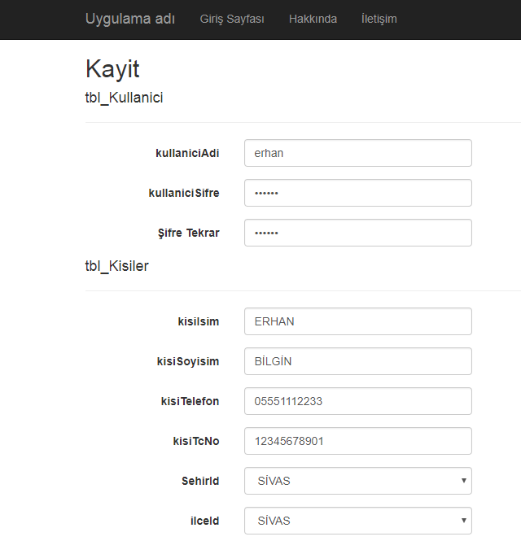

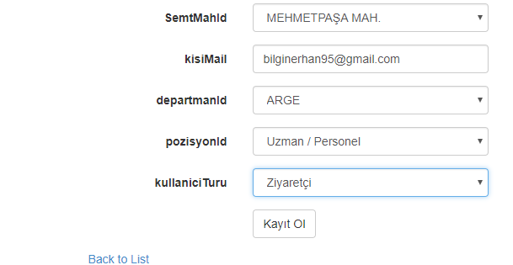

**Şekil 1.7 :** Kullanıcı kayıt sayfası

Şekil 1.7 de sistemde bir kullanıcı kaydı formu bulunmaktadır.

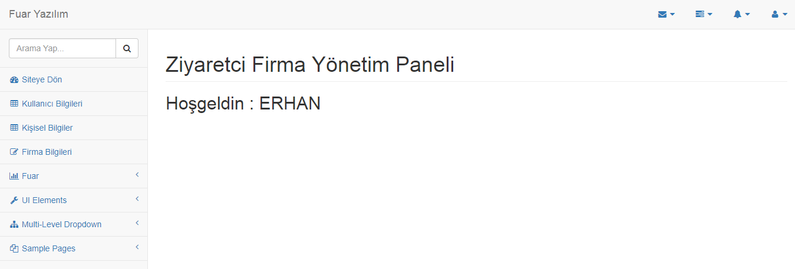

**Şekil 1.8 :** Ziyaretçi Firma Yönetim Paneli

Fuar sisteminde her kullanıcı rolünün bir yönetim paneli bulunmaktadır. Şekil 1.8 de ziyaretçi firmanın yönetim paneli gözükmektedir.

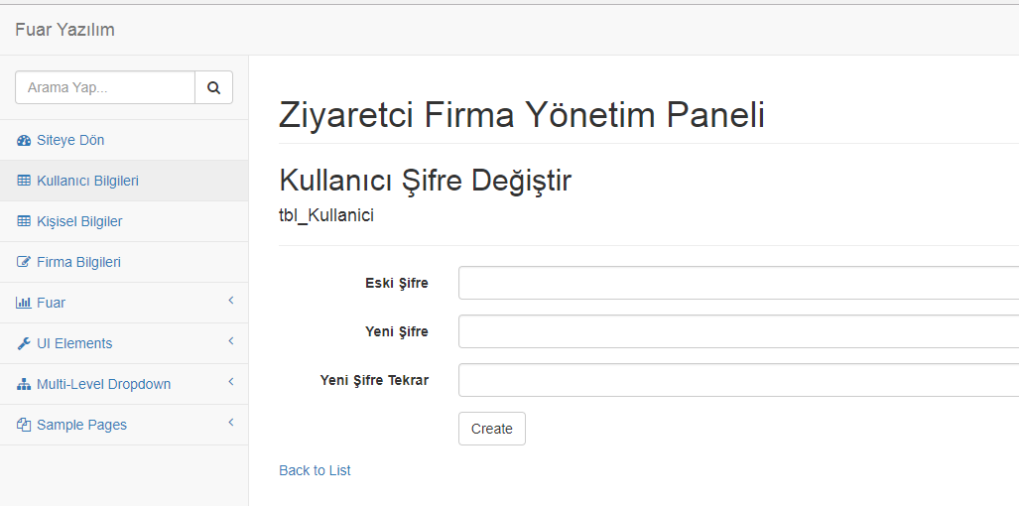

**Şekil 1.9 :** Ziyaretçi Firma Şifre Yenileme

Fuar sisteminde her kullanıcı rolü için şifre yenileme kısımları mevcuttur. Şekil 1.9 da gösterilmiştir.

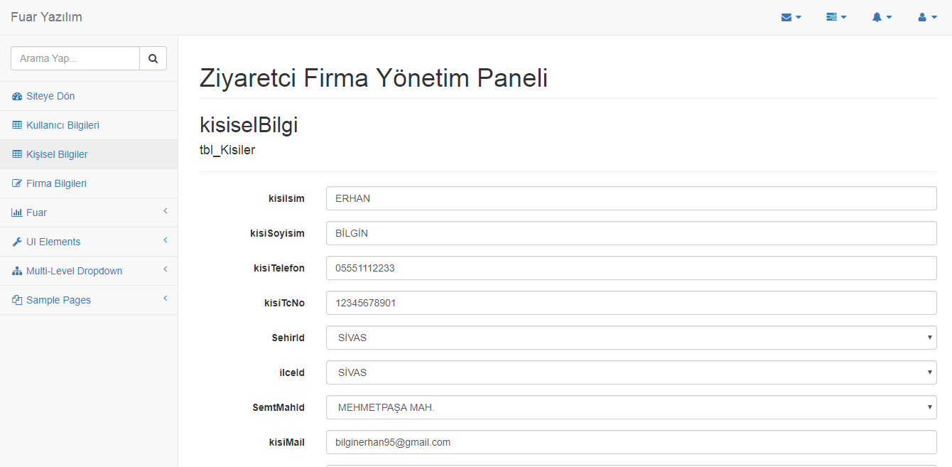

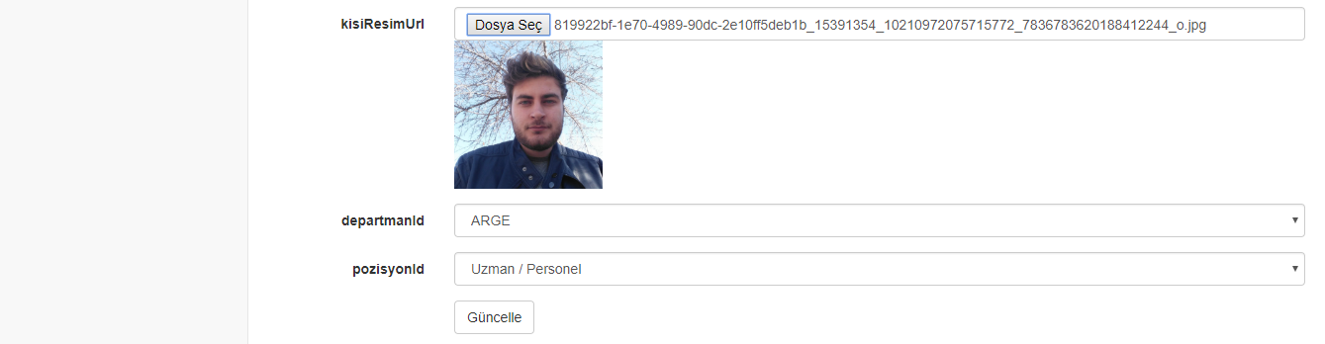

**Şekil 1.10 :** Ziyaretçi Firma kişi profil gücelleme

Fuar sisteminde her kullanıcya ait profilinde güncelleme yapmaları için bir alan mevcuttur. Şekil 1.10 da gösterilmiştir.

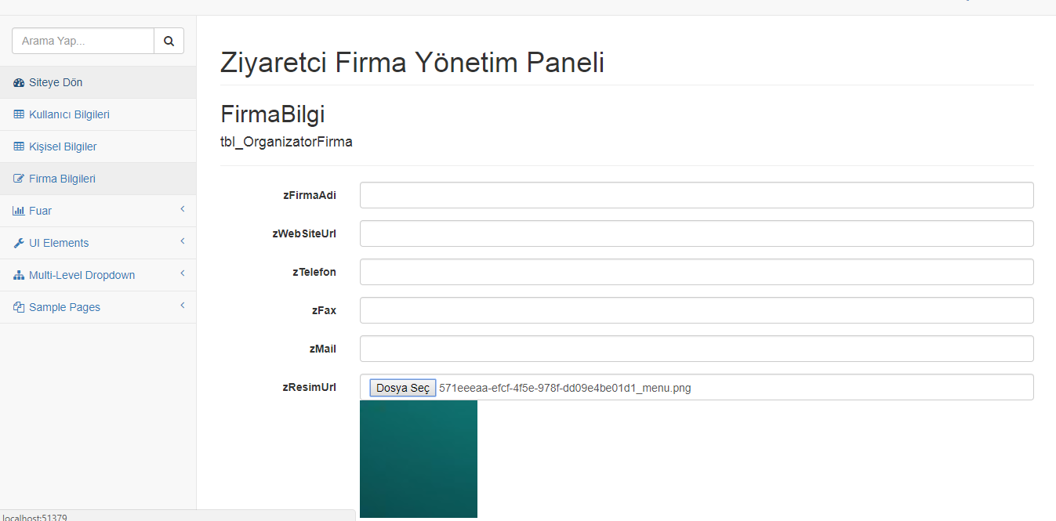

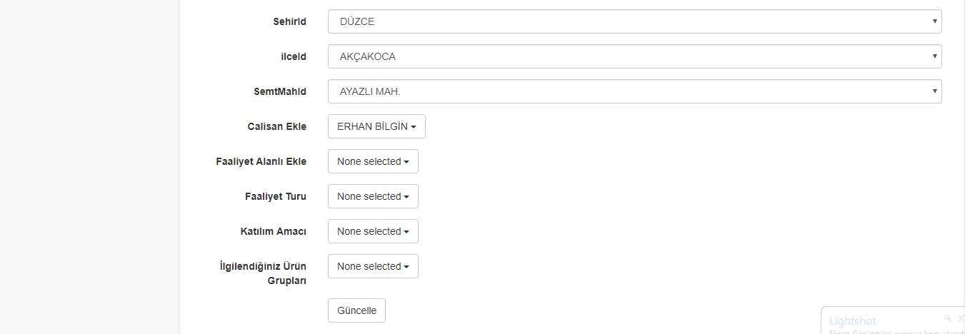

**Şekil 1.11 :** Ziyaretçi Firma firma bilgileri gücelleme

Fuar sisteminde katılım sağlayan firmalara ait firma bilgileri güncelleme formları mevcuttur. Şekil 1.11 de gösterilmiştir.

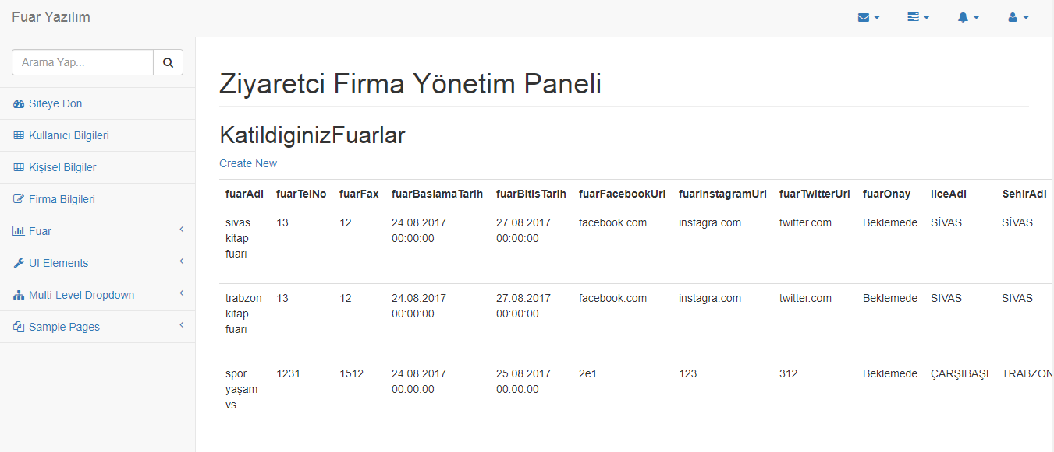

**Şekil 1.12 :** Ziyaretçi Firma fuar katılımı

Ziyaretçi rolümdeki bir kişi katılabileceği fuarlar listelenmektedir. Şekil 1.12 de gösterilmiştir. İstediği bir fuara katılarak kendisine tanımlı olan mail adresine qr code lu bir mail gitmektedir. Eğer katılım sağlayan bir ziyaretçi firma ise o firmada çalışan herkese e-davetiye gitmektedir.

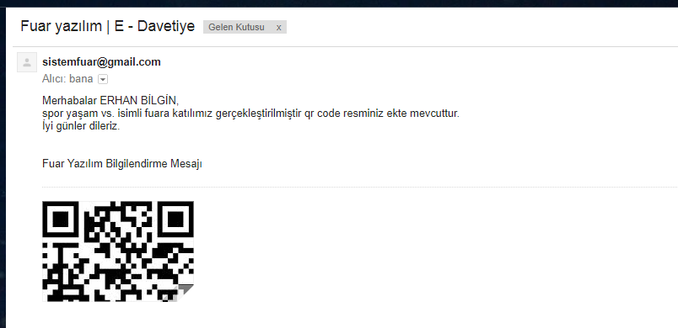

**Şekil 1.13 :** Ziyaretçi Firma Fuar Katılım E-Davetiye

Gönderilen e-davetiye maili Şekil 1.13 de gösterilmiştir.

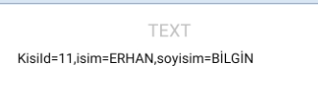

**Şekil 1.14 :** E-Davetiye qr code içeriği

Kişiye gönderilen mail de bulunan qr code içeriği Şekil 1.14 deki gibidir.

Projede Son olarak bir öneri sistemi bulunmakta bu öneri sisteminin çalışma sistemi lojistik regrasyon ile çalışmaktadır. Kaba kodu Şekil 1.15 de gösterilmiştir.

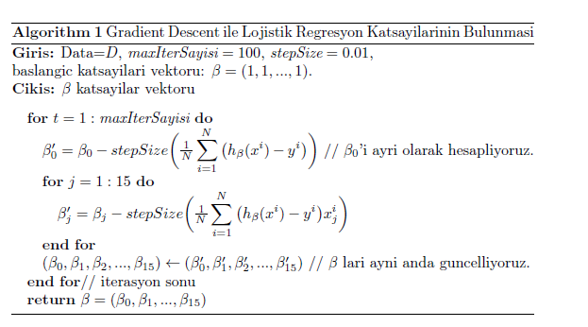

**Şekil 1.15 :** Lojistik regrasyon kaba kod

Sisteme kayıt olan katılımcı firmalara bir anket dolduralarak faaliyet alanlarının puanlandırılması istenmektedir. Ziyaretçiler için ise ilgilendikleri firmalardan 10 tanesini seçmesi istemektedir. Katılımcı firmalar dan alınan faaliyet alanları puanlar sistemin veri tabanında saklanır ziyaretçiler seçtiği firmalar ile lojistik regrasyon için kullanılacak olan bias katsayıları hesaplanır daha sonra bu bias katsayıları ile sistemin veritabanında kayıtlı olan firmaların faaliyet alanlarına verdikleri puanlara uygulanarak ziyaretçilere 5 adet firma önerisinde bulunur.

Katılımcı firmaların sistemde dolduracağı anket Şekil 1.16 da gösterilmiştir.

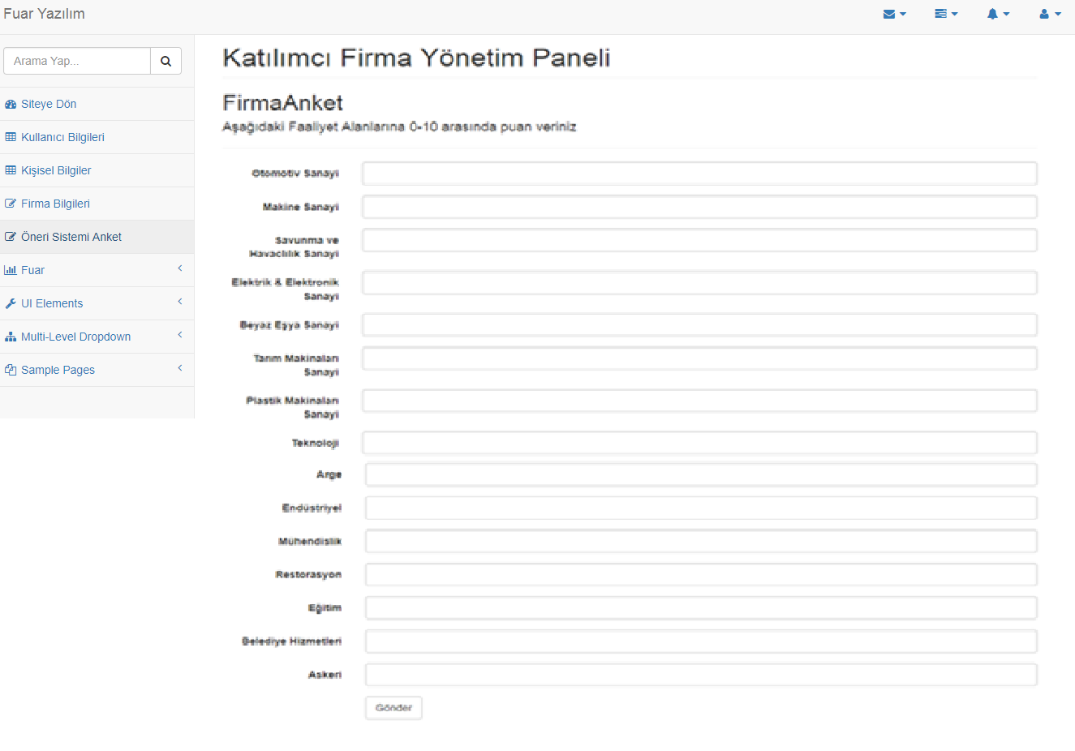

**Şekil 1.16 :** Katılımcı firma faaliyet alanı anketi

Ziyaretçi firmalar sisteme girdikten sonra sol tarafta bulunan Öneri sistemi butonuna tıklayarak öner sistemi açılmaktadır. Şekil 1.17 ve Şekil 1.18 de gösterilmiştir.

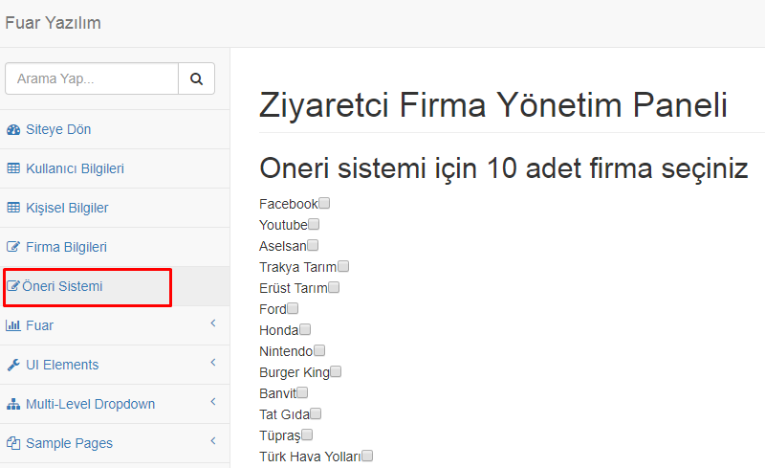

**Şekil 1.17 :** Ziyaretçi firma öneri sistemi

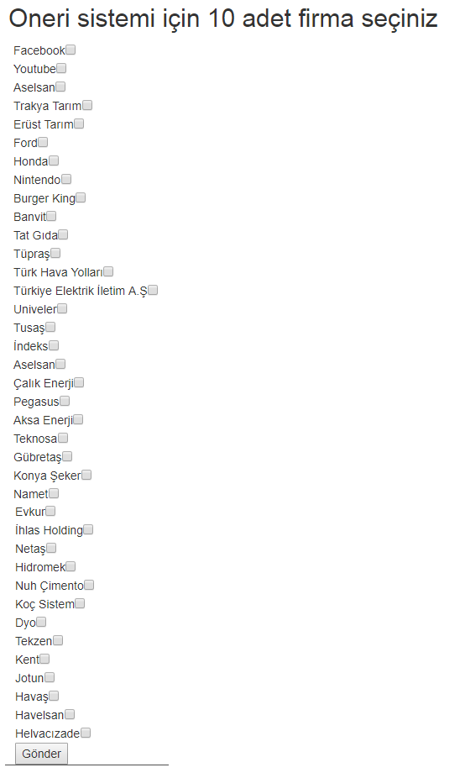

**Şekil 1.18 :** Ziyaretçi firma öneri sistemi için firmalar

Kişi 10 adet firma seçtikten sonra gönder butonuna basıldığında arka planda lojistik regresyon algoritmaları çalışarak ziyaretçi ye en uygun 5 adet firmaya Şekil 1.19 da listelemektedir.

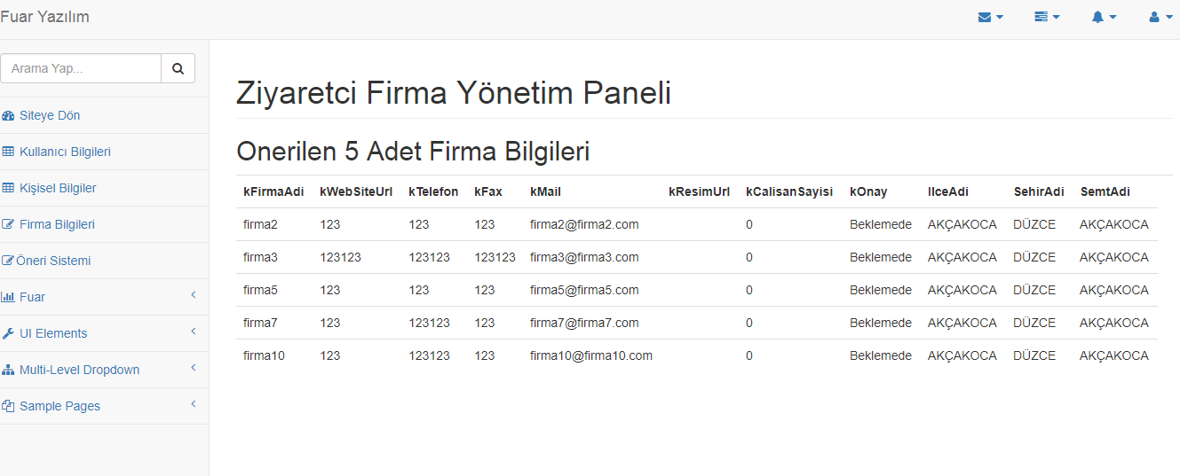

**Şekil 1.19 :** Ziyaretçi firmaya önerilen 5 adet firma bilgileri

KAYNAKLAR

[1] Spring Boot Documentation : https://projects.spring.io/spring-boot/

[2] Bootstrap Documentation : https://getbootstrap.com/docs/4.0/getting-started/introduction/

[3] Postgresql Documentation : https://www.postgresql.org/docs/

[4] Maven repository Spring boot : https://mvnrepository.com/artifact/org.springframework.boot

[5] Tüyap Fuar ve Kongre Merkezi : http://tuyap.com.tr/

[6] Dizayn Bilgi İşlem ve Dış Tic.Ltd.Şti. : http://fuarsistem.com/

[7] ASP.NET MVC :https://www.asp.net/mvc

[8] MSSQL Server :https://www.microsoft.com/tr-tr/sql-server